杨丽庭教授简介
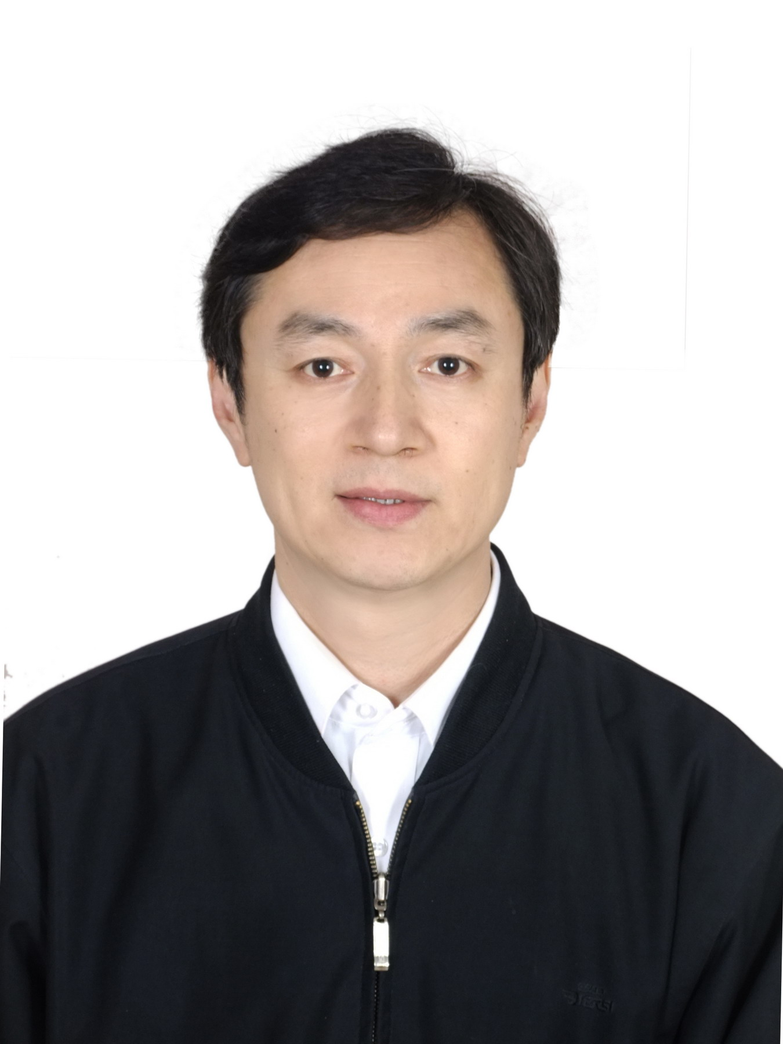

杨丽庭，1963年10月生，中共党员，博士，教授，博士生导师。1985年7月毕业于河北大学化学系高分子专业，获学士学位。1991年毕业于河北大学化学系，获硕士学位。2000年6月毕业于北京化工大学，获得博士学位。1985.07-2002.07一直在河北大学工作，2001.01晋升为教授。2002年8月-2004年6月在美国Pittsburg State University 做博士后研究工作。2004.06年至今在华南师范大学化学与环境学院工作。
近年来主要从事高分子材料功能改性改性、生物基可降解高分子材料等方面的研究。在国内外重要学术刊物上发表学术论文120余篇，其中60余篇被《SCI》收录，20余篇被《EI》收录。出版专著3部。获得授权发明专利4件。经常应邀为J Appl Polym Sci, J Therm Anal Calorim, J Am Oil Chem Soc等重要国际学术杂志审稿。
1997年获河北省优秀教学成果一等奖1项，1999年获河北省科技进步三等奖1项（第二），2002年获河北省保定市科技进步二等奖1项（第二）。2002年主讲的《高分子物理》课被评为河北省省级精品课。2011被评为校级教学名师。2012年被授予“南粤优秀教师”称号。

出版专著：
- 主编《改性聚氯乙烯新材料》，化学工业出版社；2002
- 参编《高分子材料》，化学工业出版社，2002
- 独著《聚氯乙烯改性及配方》，化学工业出版社，2011

代表论文：
- Li-Ting Yang*, Cheng-Shan Zhao, Chun-Lan Dai, Li-Yu Fu, Shao-Quan Lin Thermal and Mechanical Properties of Polyurethane Rigid Foam Based on Epoxidized Soybean Oil. J Polym Environ 20:230–236 (2012)
- Liting Yang*，Chunlan Dai，Lijun Ma，Shaoquan Lin. Conjugation of Soybean Oil and It’s Free-Radical Copolymerization with Acrylonitrile. J Polym Environ. 19:189–195，（2011）
- Liting Yang*, Honghai Dai, Aihua Yi, Bo Lin, Guoming Li. Structure and properties of partially epoxidized soybean oil. J. Therm. Anal. Cal. Vol.93(3): 875-879, 2008
- Bo Lin, Liting Yang*, Honghai Dai, Aihua Yi, Kinetic studies on oxirane cleavage of epoxidized soybean oil by methanol and characterization of polyols. J. Am. Oil Chem. Soc. Vol85(2): 113-117 (2008)
- Liting Yang*, Donghai Sun. Synthesis and characterization of terpolymer of N-cyclohexylmaleimide, Methyl Methacrylate, and Acrylonitrile. J Appl Polym Sci V104(2): 792-796,（2007）
- Liting Yang*, Yanhong Liu. Study on Properties of PVC Blended with Emulsion Copolymer of N-p-tolylmaleimide and Methyl Methacrylate. Polymer-Plastics Technology and Engineering. 46(10): 1025-1030，（2007）
- Zoran S. Petrovi, Liting Yang, Alisa Zlatani, Wei Zhang, Ivan Javni. Network structure and properties of polyurethanes from soybean oil. J Appl Polym Sci V105(5): 2717-2727, （2007）
- Liting Yang, Donghai Sun, Synthesis and characterization of suspension terpolymer of N-cyclohexylmaleimide, methyl methacrylate, and styrene. J Appl Polym Sci V100(2): 918-922, 2006
- Liting Yang*, Guodong Liu, Donghai Sun et al. Mechanical properties and rheological behavior of PVC blended with Terpolymers contaning N-phenylmaleimide. Journal of Vinyl & Additive Technology. Vol. 8, 151-158, （2002）
- Jungang Gao, Liting Yang, Kuilin Deng, and Zihua Yao. Study on poly(butyl acrylate)/poly(α-methyl styrene–co-acrylate) core-shell particles as a processing aid for poly(vinyl chloride). Polymer, Vol.38(5):1139-1143 （1997）

科研项目：
- 主持教育部项目“生物基多羟基化合物与生物基聚氨酯的合成”
- 主持广东省自然科学基金项目“生物基多元醇的合成与应用研究”
- 参加国家自然科学基金“超支化高分子的空间尺度及其分形”
- 参加国家自然科学基金“氨基酸及小肽修饰的重金属离子荧光探针的合成及性能研究”
- 主持广东省科学技术厅高新技术产业化项目（工业攻关）“太阳能热水系统专用保温节能塑料管道的开发”
- 参加广东省科学教育厅产学研基地项目“废旧塑料与生物纤维的高效复合再利用——高性能环保木塑复合材料的产业化”
- 参加广州市珠江科技新星项目“重金属离子荧光探针的研制与性能研究”

授权发明专利：
  - 大豆油多元醇在制备PU软泡材料中的应用及PU软泡材料，杨丽庭，程宗盛、李彦涛、朱琳等，ZL 201210176034.7
  - 一种大豆马来酸单酯制备方法及其应用，杨丽庭 李彦涛 朱琳 程宗盛等，ZL 201210365072.7
  - 一种大豆油基脂肪族环氧树脂及其制备方法，杨丽庭 朱琳 李彦涛 程宗盛等，ZL 201210364194.4

